Министерство просвещения Российской Федерации
Федеральное государственное бюджетное образовательное учреждение высшего образования
«Московский педагогический государственный университет»

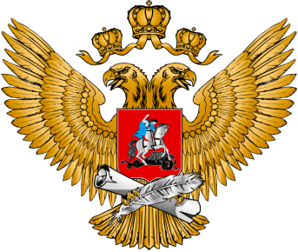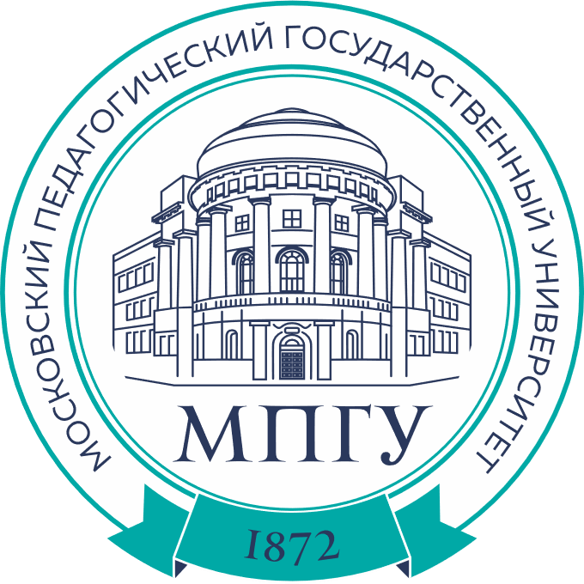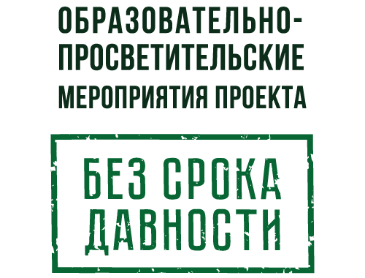

ВСЕРОССИЙСКИЙ ОНЛАЙН-КОНКУРС ИНТЕРАКТИВНЫХ ФОТОАЛЬБОМОВ
«БЕЗ СРОКА ДАВНОСТИ» им. Е.А. ХАЛДЕЯ

МЕТОДИЧЕСКИЕ РЕКОМЕНДАЦИИ

МПГУ
Москва • 2024

Методические рекомендации Всероссийского онлайн-конкурса интерактивных фотоальбомов им. Е.А. Халдея / Саенко А.С. – Москва : МПГУ, 2024. – 64 с.

Методические рекомендации разработаны с целью оказания помощи для подготовки и проведения Всероссийского онлайн-конкурса интерактивных фотоальбомов «Без срока давности» им. Е.А. Халдея. В 2024 году Конкурс проводится с целью сохранения исторической памяти о трагедии советского народа в период Великой Отечественной войны 1941–1945 гг., жертвах военных преступлений нацистов и их пособников в оккупационный период.
В сборник включена необходимая конкурсная документация, а также рекомендации для проведения отборочного и заключительного (федерального) этапов Конкурса.
Методические рекомендации адресованы педагогическим работникам, обучающимся, студентам образовательных организаций, участникам поисковых отрядов, членам жюри.

© МПГУ, 2024

Оглавление

Принятые сокращения

Введение

Положение о Конкурсе

Методические рекомендации по организации и проведению Всероссийского онлайн-конкурса интерактивных фотоальбомов «Без срока давности». Общие положения

Наставникам и участникам Конкурса

Координаторам

Членам жюри Конкурса

Инструкция по оформлению конкурсной документации

Информационные ресурсы

Полезная литература
Образец оформления интерактивного фотоальбома

Приложения

ПРИНЯТЫЕ СОКРАЩЕНИЯ
Конкурс | ‒ | Всероссийский онлайн-конкурс интерактивных фотоальбомов «Без срока давности»  им. Е.А. Халдея
методические рекомендации | ‒ | методические рекомендации по организации и проведению Конкурса, разработанные Оператором Конкурса
Оператор | ‒ | федеральное государственное бюджетное образовательное учреждение высшего образования «Московский педагогический государственный университет»
Оргкомитет | ‒ | организационный комитет Конкурса
официальный сайт Проекта | ‒ | официальный сайт образовательно-просветительских мероприятий проекта «Без срока давности» – https://rp.memory45.su
Наставник | ‒ | педагогический работник образовательной организации или руководитель поискового отряда, осуществляющий общее руководство и сопровождение работы обучающихся над интерактивным фотоальбомом
Положение | ‒ | положение Всероссийского онлайн-конкурса интерактивных фотоальбомов «Без срока давности» им. Е.А. Халдея, утвержденное ректором федерального государственного бюджетного образовательного учреждения высшего образования «Московский педагогический государственный университет» и согласованное первым заместителем Министра просвещения Российской Федерации от ___ апреля 2024 года.
Проект | ‒ | проект «Без срока давности»
тематические направления | ‒ | тематические направления Конкурса, связанные с сохранением и увековечением памяти о Великой Отечественной войне  1941–1945 годов, геноциде мирного населения СССР, жертвах военных преступлений нацистов и их пособников в период Великой Отечественной войны 1941–1945 годов
участники Конкурса | ‒ | обучающиеся 8–11 классов образовательных организаций, реализующих образовательные программы основного общего и среднего общего образования, обучающиеся образовательных организаций, реализующих образовательные программы среднего профессионального образования, высшего образования
Учредитель Конкурса | ‒ | Министерство просвещения Российской Федерации

ВВЕДЕНИЕ
В 2024 году Всероссийский онлайн-конкурс интерактивных фотоальбомов «Без срока давности» проводится впервые. Конкурсу присвоено имя выдающегося советского фотографа и военного корреспондента, уроженца Донбасса Евгения Ананьевича Халдея, прославившегося как автор всемирно известных серий снимков «Знамя Победы над рейхстагом», «Парад Победы», «Нюрнбергский процесс», «Освобожденные из гетто», «Освобождение Болгарии», «Под Веной», «Первый день войны» и других. Его фотография «Еврейская семья, освобождённая из будапештского гетто» была признана за рубежом и в 1945 году напечатана на страницах газеты «Times». На Нюрнбергском процессе снимки Евгения Халдея рассматривали среди доказательств преступлений фашистов. Он был единственным советском фотографом, снимавшем Великую Отечественную войну все 1418 дней.

Евгений Халдей на Нюрнбергском процессе, 1945 год
С первых часов Великой Отечественной войны фронтовые журналисты начали создавать фотохронику в «режиме реального времени». Фотоматериалы, опубликованные на страницах советских газет и журналов, стали свидетельствами преступной политики геноцида советского народа нацистами и их пособниками на оккупированных территориях СССР.
Уже в первой половине 1941 г. в советских газетах и журналах регулярно появляются фото жертв нацистов. После наступления Красной Армии зимой 1941–1942 гг. в печати появились и многочисленные фотографии жертв, мест их массового уничтожения и захоронения (в т.ч. в Калуге и Крыму).
Их авторами были В. Тёмин, М. Редькин, И. Анцелович, И. Озерский,
Д. Бальтерманц.
В 1960-е гг. особую известность получило фото корреспондента газеты «Известия» Д. Бальтерманца «Горе» (1942). Снимок сделан в районе г. Керчь, временно освобождённого в последних числах декабря 1941 г., на месте массового расстрела еврейского населения. В этот же период в журнале «Огонёк» появляется несколько фото жертв нацистов в Крыму.
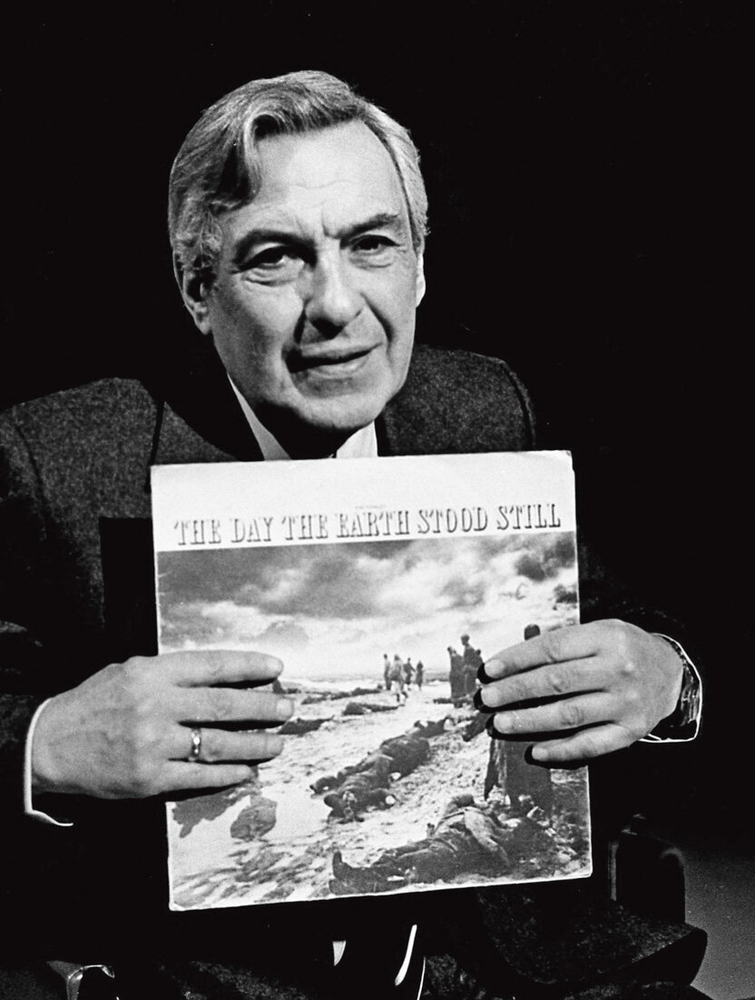

Д. Бальтерманц со своей самой знаменитой фотографией «Горе»
Руководство гитлеровской Германии сделало все возможное, чтобы скрыть следы преступлений. Первым делом Р. Гейдрих и Г. Гиммлер запретили фотографировать любые казни и распространять сведения о них в армии. Солдаты и офицеры, сделавшие «на память» какие-то снимки, были обязаны сдать их под расписку. Изъятые фотографии отсылались в Главное управление имперской безопасности (РСХА). Отдельные расстрелы снимались органами безопасности Третьего рейха на пленку, но в какое-то время уничтожили все материалы.
Сотни фотографий мест массовых казней и показаний свидетелей были сделаны в ходе деятельности Чрезвычайной государственной комиссии (ЧГК) по установлению и расследованию злодеяний немецко-фашистских захватчиков в СССР и подготовки судебных процессов над нацистами и их пособниками. В документах ЧГК сохранились фото нацистских полицейских, принимавших участие в уничтожении советских граждан, а в документах судебно-следственных дел – фотографии немецких палачей и их пособников.
На основании распоряжения Совета министров СССР от 9 июня 1951 г. № 9240-р документы, картотека и фотоальбомы в составе архива ЧГК были переданы в ведение Министерства внутренних дел СССР.
В русском книжном фонде Российской национальной библиотеки в коллекции «Ленинград в Великой Отечественной войне» хранится альбом «Ленинград в блокаде», подготовленный сотрудником Публичной библиотеки З.Н. Косичкиной-Богословской в 1946 году. В этот альбом вошли фотографии (дуплеты) Ленинградского отделения ТАСС 1941–1944 гг., которые лучше всяких слов говорят о борьбе и мужестве, беспримерных страданиях ленинградцев.
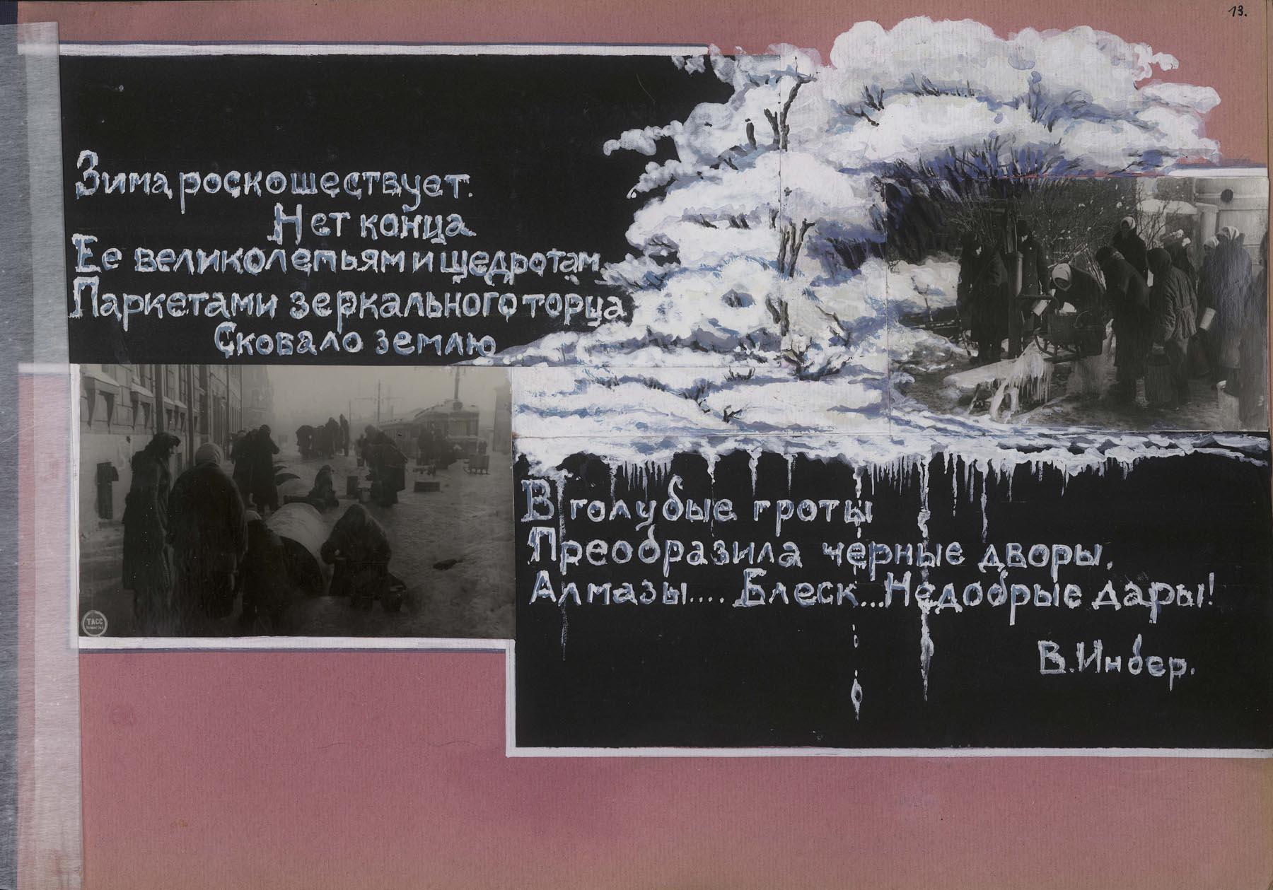

Страница из альбома «Ленинград в блокаде» З.Н. Косичкиной-Богословской
Такие фотоальбомы создавались и в других регионах Советского Союза, которые были в оккупации. В них также представлены фотоматериалы с описанием ущерба, нанесенного нацистами.
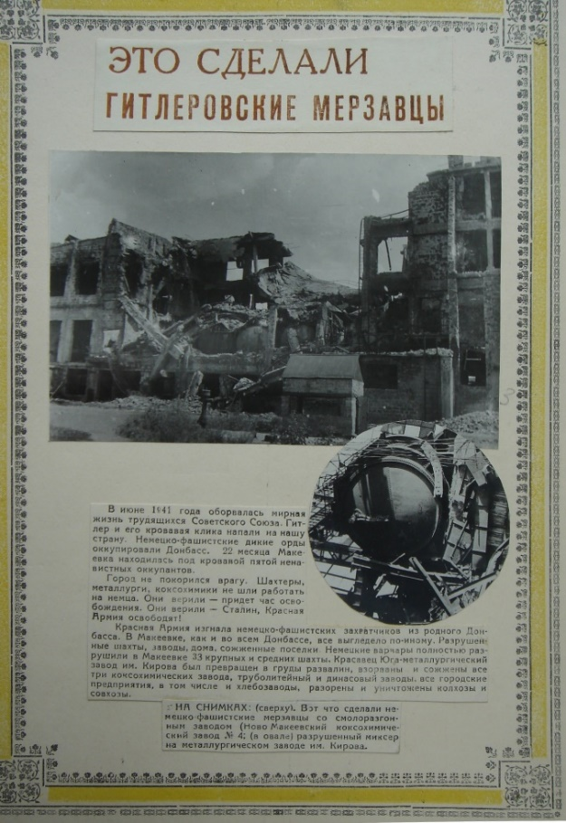 | 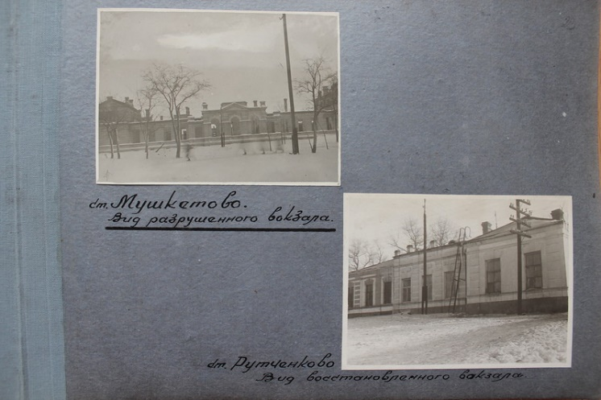  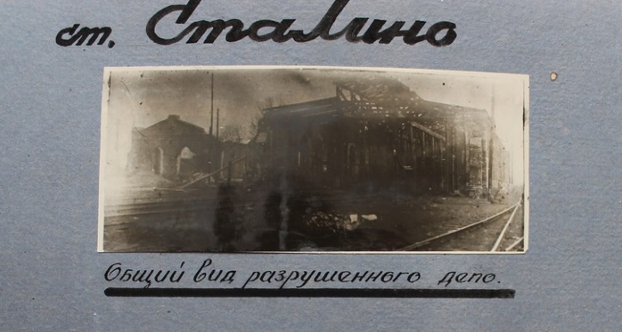
Страница из альбома «Макеевка. Ко второй годовщине освобождения Донбасса от немецко-фашистских захватчиков» | Страницы из альбома о зверствах нацистских оккупантов в Донбассе
Фотодокументы о нацистских преступлениях против советского народа в период Великой Отечественной войны – это комплекс материалов, без которых история Великой Отечественной войны и память о ней будут недостаточно раскрыты.
Всероссийский онлайн-конкурс интерактивных фотоальбомов «Без срока давности» призван побудить обучающихся, их родителей, педагогов к использованию визуальных исторических источников – фотодокументов в изучении нацистских преступлений против советского народа в период Великой Отечественной войны 1941–1945 годов.
С целью повышения осведомленности педагогического и ученического сообществ, родительской общественности о ходе проведения Конкурса, осуществляется его информационное сопровождение на официальном сайте образовательно-просветительских мероприятий проекта «Без срока давности» https://rp.memory45.su, а также в социальной сети «ВКонтакте» https://vk.com/bezsrokadavnosti, мессенджере «Телеграм» https://t.me/bezsrokadavnosti.
Конкурс представляет возможность вовлечения участников образовательного, воспитательного процессов на всех уровнях образования: школьников и студентов, их руководителей из числа педагогических работников, участников поисковых отрядов, представителей образовательного сообщества.
Проведение Конкурса регламентируется Положением. Методические рекомендации подготовлены в соответствии с Положением. Также Методические рекомендации размещены в электронном виде на официальном сайте Проекта.

УТВЕРЖДАЮ  Ректор федерального государственного бюджетного образовательного учреждения высшего образования «Московский педагогический государственный университет»  А.В. Лубков  «______» ________________ 2024 г.  (м.п.) | СОГЛАСОВАНО  Первый заместитель  Министра просвещения Российской Федерации  А.В. Бугаев  «______» __________________ 2024 г.  (м.п.)

ПОЛОЖЕНИЕ
О ПРОВЕДЕНИИ ВСЕРОССИЙСКОГО ОНЛАЙН-КОНКУРСА ИНТЕРАКТИВНЫХ ФОТОАЛЬБОМОВ «БЕЗ СРОКА ДАВНОСТИ» ИМ. Е.А. ХАЛДЕЯ

- Общие положения

1.1. Положение о Всероссийском онлайн-конкурсе интерактивных фотоальбомов «Без срока давности» имени Е.А. Халдея (далее – Конкурс) устанавливает цели, задачи, порядок его организации и проведения.
1.2. Учредителем Конкурса является Министерство просвещения Российской Федерации (далее – Учредитель).
Конкурс проводится Министерством просвещения Российской Федерации совместно с руководителями высших исполнительных органов субъектов Российской Федерации.
Федеральным оператором Конкурса является федеральное государственное бюджетное образовательное учреждение высшего образования «Московский педагогический государственный университет» (далее – Оператор).
  - Информационно-методическое сопровождение организации и проведения Конкурса осуществляется на официальном сайте образовательно-просветительских мероприятий проекта «Без срока давности» https://memory45.su (далее – сайт Проекта) в информационно-телекоммуникационной сети «Интернет».
  - Рабочим языком Конкурса является русский язык – государственный язык Российской Федерации.

II. Цель и задачи Конкурса

Целью Конкурса является поддержка совместной поисковой, исследовательской деятельности обучающихся и педагогических работников, направленной на сохранение исторической памяти о военных преступлениях нацистов в годы Великой Отечественной войны 1941–1945 гг., украинских неонацистов и их пособников, зафиксированных в фотодокументах и отображенных в творческих работах обучающихся.
Задачи:
воспитание у подрастающего поколения уважения, интереса к историческому прошлому и настоящему своего народа, страны, семьи;
приобщение обучающихся к поисковой, исследовательской деятельности, направленной на изучение трагических событий Великой Отечественной войны 1941–1945 гг. и современности на основе материалов, хранящихся в фондах региональных и федеральных архивов, музейных учреждений, библиотек, личных коллекциях;
развитие творческих способностей и потенциала обучающихся;
противодействие фальсификации истории о военных преступлениях нацистов и их пособников на оккупированных территориях Советского Союза в период Великой Отечественной войны 1941–1945 годов;
формирование интерактивной онлайн-базы фотодокументов, архивных материалов, включая творческие работы, сформированной в электронные альбомы для дальнейшего распространения и использования в просветительских, образовательных целях;
закрепление в сознании подрастающего поколения юридической правомочности темы геноцида в XX и XXI вв.;
воспитание негативного отношения к нацизму, неонацизму и фашизму как человеконенавистническим, экстремистским идеологиям.

- Участники Конкурса

3.1. Участие в Конкурсе добровольное и бесплатное.
3.2. В Конкурсе могут принять участие обучающиеся образовательных организаций Российской Федерации, Республики Беларусь, реализующих образовательные программы основного общего, среднего общего образования, среднего профессионального образования и высшего педагогического образования (далее – участники Конкурса, зарубежные участники Конкурса).
Участниками Конкурса могут стать обучающиеся следующих образовательных организаций:
общеобразовательные организации;
профессиональные образовательные организации;
образовательные организации высшего образования;
организации дополнительного образования;
3.3. Участниками Конкурса могут быть представители поисковых отрядов.

- Условия участия в Конкурсе

  - К участию в Конкурсе принимаются индивидуальные или коллективные (группой до трех человек включительно) работы обучающихся, указанных в п.3.2 настоящего Положения.
Конкурсные работы обучающихся выполняются под руководством педагогического работника образовательной организации или руководителя поискового отряда, осуществляющего общее руководство и сопровождение работы обучающихся над интерактивным фотоальбомом (далее – Наставник).
Интерактивный фотоальбом представляет собой цифровую версию традиционного альбома.
4.2. Возраст участников Конкурса не ограничен.
4.3. К участию в Конкурсе принимаются логически структурированные материалы, оформленные согласно требованиям настоящего Положения, указанным в п.8.2. Представляя их, участник Конкурса тем самым подтверждает свое авторство и согласие с настоящим Положением.
4.4. Передача конкурсной работы Оператору рассматривается как согласие автора (авторов) на их возможную публикацию с соблюдением авторских прав.
4.5. Участник Конкурса соглашается, что все результаты интеллектуальной деятельности, предоставленные для участия в Конкурсе, могут быть использованы Учредителем и Оператором по своему усмотрению в некоммерческих целях и на безвозмездной основе.
4.6. Не принимаются к участию работы с иллюстрациями и текстом, запрещенными действующим законодательством Российской Федерации. Не допускается использование на изображении логотипов и водяных знаков.
4.7. Участник Конкурса несет ответственность за достоверность информации, содержащейся в заявке на участие в Конкурсе.
4.8. Методические разработки, присланные на Конкурс, не возвращаются и не рецензируются.
4.9. Ответственность за содержание представленных работ несет участник Конкурса. Претензии, связанные с нарушением авторских прав в работах участников Конкурса, направляются непосредственно лицам, их предоставившим.

- Сроки и организация проведения Конкурса

  - Конкурс проводится в два этапа:
I этап – отборочный (19 апреля – 1 октября 2024 г.) – направление Оператору интерактивных фотоальбомов.
II этап – заключительный (федеральный) (2 октября – 31 октября
2024 г.)
На данном этапе проводится содержательная оценка жюри Конкурса (далее – Жюри) интерактивных фотоальбомов, согласно критериям оценивания, указанным в п. 9.1. настоящего Положения. На основании оценки Жюри определяются победители и лауреаты Конкурса в каждой номинации.
5.2. Направление Оператору интерактивных фотоальбомов для участия в Конкурсе осуществляется участником Конкурса самостоятельно, учитывая требования, предъявляемые к представлению интерактивных фотоальбомов для участия в Конкурсе (п.8.2. настоящего Положения).
5.4. Подача конкурсных работ участником конкурса осуществляется через заполнение Яндекс-формы по ссылке:
https://forms.yandex.ru/cloud/660bbb1d3e9d080569f23387/
Для участия в отборочном этапе Конкурса участники заполняют Яндекс-форму и размещают следующие материалы:
интерактивный фотоальбом;
сканированная копия согласия каждого участника Конкурса на обработку персональных данных и использование интерактивного фотоальбома в некоммерческих целях.
5.6. Оператор размещает на сайте Конкурса методические рекомендации по организации и проведению Конкурса для участников Конкурса, и членов Жюри, а также бланки сопроводительных документов.

- Номинации Конкурса

  - Конкурс проводится по следующим номинациям:
военные преступления нацистов и их пособников против советских граждан на оккупированных территориях Советского Союза в период Великой Отечественной войны 1941–1945 годов;
нацистские концентрационные лагеря – позорнейшее средство террора по отношению к населению оккупированных стран;
нацистские преступления против гражданской инфраструктуры в период Великой Отечественной войны 1941–1945 годов;
геноцид в XXI веке: преступления украинских неонацистов и их пособников;
места памяти о преступлениях нацистов и их пособников в XX и XXI веках.
  - В 2024 г. в связи с 80-летием полного снятия блокады Ленинграда в рамках Конкурса учреждается специальная номинация «Без срока давности. Непокоренный Ленинград». В этом номинации представляются работы, посвященные военным преступлениям и преступлениям против человечности в отношении жителей блокадного Ленинграда в период Великой Отечественной войны 1941–1945 годов.

- Организационный комитет Конкурса

  - Общее руководство по организации и проведению Конкурса осуществляется Организационным комитетом Конкурса (далее – Оргкомитет). Оргкомитет создается на период подготовки и проведения Конкурса для достижения цели и решения задач Конкурса.
  - Оргкомитет формируется из числа представителей Учредителя, Оператора, образовательных и иных организаций/учреждений и включает не менее 7 (семи) человек.
  - В состав Оргкомитета входят председатель Оргкомитета, заместитель председателя Оргкомитета, секретарь Оргкомитета и иные члены Оргкомитета.
  - Решения, принимаемые Оргкомитетом в рамках своей компетенции, обязательны для исполнения участниками Конкурса, а также всеми лицами, задействованными в организации и проведении Конкурса.
  - Оргкомитет осуществляет следующие функции:
определяет процедуру проведения Конкурса;
обеспечивает соблюдение прав участников Конкурса;
содействует информационному сопровождению организации и проведению Конкурса;
выполняет иные задачи и функции, связанные с проведением и подготовкой Конкурса, по согласованию с Учредителем.
  - Оргкомитет обязуется не раскрывать третьим лицам
и не распространять персональные данные без согласия владельцев персональных данных и оставляет за собой право использовать исследовательские проекты в некоммерческих целях на основе согласия участников Конкурса на безвозмездную публикацию их интерактивных фотоальбомов или их фрагментов любым способом и на любых носителях по усмотрению Оргкомитета с обязательным указанием авторства работ.
  - Основной формой деятельности Оргкомитета является заседание. Заседания Оргкомитета являются правомочными, если в них принимают участие не менее половины от общего числа членов Оргкомитета.
  - Решения Оргкомитета принимаются простым большинством голосов присутствующих на заседании членов Оргкомитета (в случае проведения заседания в очном формате). В случае проведения заочного голосования решения принимаются простым большинством голосов от общего числа членов Оргкомитета, участвующих в голосовании.
  - В случае равенства числа голосов решающим является голос председателя Оргкомитета, а в случае его отсутствия голос заместителя председателя Оргкомитета.
  - Решения Оргкомитета отражаются в соответствующем протоколе, который подписывается председателем и секретарем Оргкомитета, а в случае отсутствия председателя Оргкомитета – заместителем председателя Оргкомитета.
  - При невозможности обеспечить явку большинства членов Оргкомитета решение Оргкомитета может быть принято путем проведения заочного голосования.
  - Заочное голосование может быть проведено путем обмена документами посредством почтовой или иной связи, обеспечивающей подлинность передаваемых и принимаемых сообщений и их документальное подтверждение, в том числе посредством проведения видео-конференц-связи с использованием информационно-телекоммуникационной сети «Интернет», с обязательной видеозаписью заседания и последующим протоколированием путем считывания информации видеозаписи.

- Требования к конкурсным работам

  - Каждый участник Конкурса имеет право представить на Конкурс не более одной работы в каждой номинации.
  - Конкурсные работы должны быть оформлены в соответствии со следующими требованиями.
Общие требования к оформлению интерактивного фотоальбома
Структура интерактивного фотоальбома должна быть выстроена в следующем порядке:
титульный лист (слайд (если работа выполняется в программе Microsoft PowerPoint));
содержание;
пояснительная записка
основная часть 5–20 страниц (слайдов);
список использованных источников (в случае использования интернет-источников, архивных материалов).
Пояснительная записка включает в себя:
введение (краткая историческая справка о событиях, отображенных в интерактивном фотоальбоме; объем – до 1 500 знаков);
рекомендации по использованию представленного интерактивного фотоальбома в образовательно-просветительской практике (кто и как может использовать).

Технические требования к интерактивному фотоальбому
Работа выполняется в формате Microsoft Word (docx); Microsoft PowerPoint и представляется на конкурс в формате PDF.
общий объем интерактивного фотоальбома (включая титульный лист (слайд), введение и список использованных источников) должен быть не менее 8 и не более 23 страниц (слайдов).
ориентация работы, выполненной в формате Microsoft Word – альбомная;
поля страницы: верхнее – 1,0; нижнее – 1,0; левое – 2,5; правое – 1,0;
колонтитулы: верхний ‒ 2; нижний ‒ 1,25;
нумерация страниц ‒ по центру, вверху; нумерация начинается по порядку;
шрифт во введении – Times New Roman, 14 пунктов, обычный, выравнивание по ширине страницы, абзацный отступ – 1,25 см; интервал – 1,0; для подписи изображений – Times New Roman, 12 пунктов, обычный.

  - При оформлении конкурсных материалов разрешено использовать программы для создания текстовых, табличных и графических документов, не запрещенные в Российской Федерации.
Интерактивный фотоальбом помимо архивных фотоснимков может включать в себя творческие работы, подготовленные обучающимися самостоятельно или под руководством Наставника.
Каждая иллюстрация, представленная в интерактивном фотоальбоме, должна содержать подпись с указанием названия изображения.
Представленные материалы могут быть дополнены пояснительным текстом, комментариями, стихотворениями, цитатами.
Общий объем интерактивного фотоальбома (включая титульный лист (слайд, введение и список использованных источников) должен быть не менее 8 и не более 23 страниц (слайдов).
  - Не подлежат оценке Жюри работы, подготовленные с нарушением требований к их оформлению или с нарушением сроков представления конкурсных материалов, установленных Учредителем.

- Критерии и порядок оценки конкурсных работ

  - Жюри оценивает конкурсные работы участников заключительного (федерального) этапа Конкурса по следующим критериям:
оригинальность авторского замысла;
корректность использования исторического, научного и другого материала;
грамотность текста, представленного в интерактивном фотоальбоме.
9.2. Оценки по каждому показателю выставляются по шкале от 0 до 3 баллов.
9.3. По результатам оценки Жюри, представленным в протоколе заседания Жюри, определяются победители и лауреаты Конкурса в каждой номинации (согласно п.10.2 настоящего Положения).
Решения принимаются простым большинством голосов членов Жюри. В случае равенства числа голосов голос председателя Жюри является решающим.
9.4. Итоговый протокол заседания Жюри подписывается председателем Жюри и представителем Оператора.
9.5. Заседания Жюри могут проводиться как в очном, так и в смешанном формате с дистанционным подключением членов Жюри.

- Определение победителей и лауреатов, и подведение итогов Конкурса

  - Победители и лауреаты Конкурса в каждой номинации определяются на основании результатов оценки Жюри.
  - По результатам оценки Жюри в каждой номинации Конкурса определяются 3 победителя и 5 лауреатов, набравших наибольшее количество баллов.
  - Списки победителей и лауреатов Конкурса размещаются на официальном сайте Проекта.
  - В соответствии с решением Жюри возможно награждение участников Конкурса по дополнительным номинациям.
  - Победители и лауреаты Конкурса награждаются дипломами Оператора Конкурса, а педагоги-руководители – благодарственными письмами Оператора Конкурса.
  - По итогам Конкурса издается альбом конкурсных работ победителей и лауреатов в номинациях. Электронный вариант альбома размещается на сайте Проекта.

МЕТОДИЧЕСКИЕ РЕКОМЕНДАЦИИ ПО ОРГАНИЗАЦИИ И ПРОВЕДЕНИЮ ВСЕРОССИЙСКОГО ОНЛАЙН-КОНКУРСА ИНТЕРАКТИВНЫХ ФОТОАЛЬБОМОВ
«БЕЗ СРОКА ДАВНОСТИ».

ОБЩИЕ ПОЛОЖЕНИЯ

Конкурс проводится Министерством просвещения Российской Федерации совместно с исполнительными органами субъектов Российской Федерации, осуществляющими государственное управление в сфере образования. Федеральным оператором Конкурса является федеральное государственное бюджетное образовательное учреждение высшего образования «Московский педагогический государственный университет».
Информационно-методическое сопровождение организации
и проведения Конкурса осуществляется на официальном сайте образовательно-просветительских мероприятий проекта «Без срока давности» https://rp.memory45.su в информационно-телекоммуникационной сети «Интернет».
Порядок организации и проведения Конкурса определяет Положение
о Всероссийском онлайн-конкурсе интерактивных фотоальбомов «Без срока давности», утвержденное ректором ФГБОУ «МПГУ» и согласованное первым заместителем Министра просвещения Российской Федерации.

НАСТАВНИКАМ И УЧАСТНИКАМ КОНКУРСА

Номинации Конкурса
В Конкурсе принимают участие интерактивные фотоальбомы, подготовленные обучающимися, студентами индивидуально или группой из 3 (не более) обучающихся 7–11 классов, всех курсов обучения образовательных организаций, реализующих образовательные программы основного общего, среднего общего образования, среднего профессионального образования и высшего педагогического образования. Обязательным условием является наличие Наставника. Также принять участие в конкурсе могут участники поисковых отрядов, воспитанники учреждений дополнительного образования под руководством Наставника.
Конкурс проводится по нескольким тематическим направлениям. Выбор тематического направления осуществляется участниками Конкурса и Наставником самостоятельно.
Участникам Конкурса предлагается подготовить интерактивный фотоальбом в рамках следующих тематических направлений:
- Военные преступления нацистов и их пособников против советских граждан на оккупированных территориях Советского Союза в период Великой Отечественной войны 1941–1945 годов
В номинации участники Конкурса представляют интерактивный фотоальбом, раскрывающий сущность нацистских преступлений против советских граждан на оккупированных территориях СССР. В интерактивный фотоальбом могут быть включены фотодокументы о жизни советских людей в оккупации, отражающих тяготы, лишения, которые им приходилось переживать и испытывать.
2. Нацистские концентрационные лагеря – позорнейшее средство террора по отношению к населению оккупированных стран.
В номинации участники Конкурса представляют интерактивный фотоальбом из фотодокументов, иллюстрирующие угон гражданского населения в нацистские концентрационные лагеря, условия пребывания советских граждан в местах принудительного лишения свободы. Интерактивный фотоальбом может быть дополнен стихотворениями, сочиненными бывшими узниками концлагерей, их цитатами, а также творческими работами конкурсантов, посвященными данной теме.
В данной номинации возможно использование материалов о концлагерях, созданных нацистами как в Третьем рейхе, так и на оккупированных территориях Европы, Советского Союза, в частности.
3. Нацистские преступления против гражданской инфраструктуры в период Великой Отечественной войны 1941–1945 годов
В номинации конкурсанты представляют интерактивный фотоальбом, отражающий сущность гитлеровской политики по уничтожению советской гражданской инфраструктуры в период Великой Отечественной войны. К ним относится уничтожение нацистами советских промышленных предприятий, жилищного фонда, культурного наследия и т.п.
4. Геноцид в XXI веке: преступления украинских неонацистов и их пособников
В номинации участники Конкурса представляют интерактивный фотоальбом, иллюстрирующий сущность политики украинских неонацистов по отношению к гражданскому населению Донецкой, Луганской народных республик, Запорожской и Херсонской областей в 2014–2024 гг., а также российским военнопленным в период проведения специальной военной операции.
5. Места памяти о преступлениях нацистов и их пособников в XX
и XXI веках
В номинации участники представляют интерактивный фотоальбом, иллюстрирующий памятные места, связанные с гибелью советских граждан от рук нацистов и их пособников в период Великой Отечественной войны. Могут быть представлены фото, творческие работы обучающихся, посвященные памятникам, мемориалам, посвященным трагедии советского народа в оккупационный период.
6. Без срока давности. Непокоренный Ленинград.
Данная номинация посвящена 80-летию полного снятия блокады Ленинграда. В интерактивном фотоальбоме по этой номинации представляются материалы, отображающие жизнь жителей блокадного города в 1941–1944 годах. Интерактивный фотоальбом может быть посвящен как отображению общей картины жизни населения города, так и отдельные аспекты, такие как: голод, разрушение городской инфраструктуры, подвиг жителей Ленинграда в обороне города и т.д.

ИНСТРУКЦИЯ ПО ОФОРМЛЕНИЮ КОНКУРСНОЙ ДОКУМЕНТАЦИИ

(перечень документов, предоставляемых на региональный этап Конкурса, порядок заполнения и передачи на федеральный этап)

1. Заявка на участие в Конкурсе
Наличие заявки на участие в Конкурсе является обязательным. Заявка заполняется Наставником по ссылке: https://forms.yandex.ru/cloud/660bbb1d3e9d080569f23387/
Все пункты Заявки обязательны для заполнения.
Поступившие на отборочный этап Конкурса конкурсные работы без наличия Заявки к рассмотрению не принимаются.
2. Интерактивный фотоальбом
Интерактивный фотоальбом, представляемый на Конкурс должен соответствовать следующей структуре.
1 страница (слайд). Титульный лист (слайд (если работа выполняется в программе Microsoft PowerPoint));
- страница (слайд). Содержание с указанием названий разделов интерактивного фотоальбома и номера страницы (слайда), с которой начинается раздел;
- страница (слайд). Пояснительная записка, включающая в себя введение (краткая историческая справка о событиях, отображенных в интерактивном фотоальбоме; объем – до 1 500 знаков); рекомендации по использованию представленного интерактивного фотоальбома в образовательно-просветительской практике (кто и как может использовать).
- и последующие страницы (слайды). Основная часть интерактивного фотоальбома. Минимальный объем основной части –
5 страниц (слайдов). Максимальный –20 страниц (слайдов);
Последняя страница (слайд). Список использованных источников (в случае использования интернет-источников, архивных материалов).
Интерактивный фотоальбом составляется в формате doc/docx (Microsoft Word) или ppt (Microsoft PowerPoint). Для участия в Конкурсе интерактивный фотоальбом сохраняется и размещается в формате PDF в личном кабинете Координатора на официальном сайте Конкурса.
3. Согласие участника Конкурса на обработку персональных данных и использование интерактивного фотоальбома в некоммерческих целях, фото- и видеосъемку, использование фото- и видеоматериалов конкурсной работы в некоммерческих целях, в том числе публикацию работы (или ее фрагмента) любым способом и на любых носителях с обязательным указанием авторства участника Конкурса для участника Конкурса (Приложение 1) и законных представителей несовершеннолетнего участника Конкурса (Приложение 2).
В соответствии с пунктом 4 статьи 9 Федерального закона от 27.07.2006 № 152-ФЗ «О персональных данных» конкурсант должен заполнить Согласие на автоматизированную и без использования средств автоматизации обработку персональных данных (далее – Согласие). Согласие для участников Конкурса, не достигших 18 лет, заполняют родители (законные представители участника Конкурса). При подаче работы на отборочный этап Конкурса Согласие размещается в личном кабинете на сайте Конкурса. конкурсные работы, размещенные без Согласия, к рассмотрению на отборочном этапе Конкурса не принимаются.
4. Лист экспертной оценки интерактивного фотоальбома участника Конкурса на заключительном (федеральном) этапе (Приложение 3).
Лист экспертной оценки интерактивного фотоальбома заполняется самостоятельно членами жюри: один лист ‒ на одну проверяемую работу. Если жюри оценивает работу дистанционно на электронном ресурсе, электронная форма должна быть идентична предлагаемой.
После составления протокола экспертной оценки конкурсных работ участников Конкурса листы экспертной оценки интерактивных фотоальбомов хранятся вместе с другими документами, обеспечивающими проведение заключительного (федерального) этапа Конкурса, вплоть до полного окончания Конкурса.
6. Протокол экспертной оценки конкурсных работ участников заключительного (федерального) этапа (Приложение 4).
Протокол экспертной оценки конкурсных работ участников Конкурса составляется на основании данных, указанных в листах экспертной оценки интерактивных фотоальбомов, составленных членами жюри заключительного (федерального) этапа Конкурса.
Если экспертная оценка конкурсных работ происходит дистанционно на электронном ресурсе, электронная форма протокола экспертной оценки конкурсных работ данного этапа Конкурса должна быть идентична предлагаемой.
7. Рейтинговый список по итогам проведения заключительного (федерального) этапа Конкурса (Приложение 5).
Формирование рейтингового списка основывается на протоколах экспертной оценки работ участников Конкурса заключительного (федерального) этапа. В списке работы участников Конкурса располагаются в порядке убывания количества баллов, выставленных за каждую работу всеми членами жюри. Рейтинговый список составляется отдельно для каждой номинации Конкурса.
Рейтинговый список заверяется председателем жюри и представителем Оператора и хранится вместе с другими документами, обеспечивающими проведение заключительного (федерального) этапа Конкурса, до окончания Конкурса.

ЧЛЕНАМ ЖЮРИ КОНКУРСА

Члены жюри заключительного (федерального) этапа Конкурса утверждаются Оргкомитетом. Председатель жюри заключительного (федерального) этапа избирается или открытым общим голосованием, или на основании рекомендации учредителя Конкурса.
Формирование состава жюри Конкурса
Жюри формируется из числа:
Педагогических работников образовательных организаций Российской Федерации со стажем работы не менее 5 лет;
представителей методических служб, системы повышения квалификации и педагогов высшей школы;
представителей общественных организаций и средств массовой информации, чья деятельность соответствует тематике Конкурса;
специалистов федеральных архивов, музеев, библиотек.
Члены жюри Конкурса обладают квалификацией, позволяющей обеспечить компетентный уровень оценивания конкурсных сочинений.
Члены жюри Конкурса:
знакомятся с критериями экспертной оценки интерактивных фотоальбомов, определенными в Положении;
оценивают отобранную методом случайной выборки часть представленных на Конкурс интерактивных фотоальбомов в соответствии с утвержденными критериями экспертной оценки интерактивных фотоальбомов.
Каждый член жюри заключительного (федерального) этапа вносит все необходимые данные в лист экспертной оценки.
Каждый интерактивный фотоальбом оценивается не менее двумя членами жюри. В случае возникновения спорных вопросов голос председателя жюри является решающим.
Протокол заседания жюри заключительного (федерального) этапа подписываются председателем жюри и представителем Оператора.
Итоговый балл за каждый интерактивный фотоальбом является суммой баллов, выставленных оценивающими его членами жюри.
На основании оценок жюри заключительного (федерального) этапа автоматически формируются рейтинговые списки и определяются победители и лауреаты Конкурса, в соответствии с установленной квотой согласно п.10.2 Положения из числа конкурсантов, набравших наибольшее количество баллов. Оператором определяются победители в номинациях в соответствии с рекомендациями жюри.
Апелляции по итогам оценки интерактивных фотоальбомов не принимаются.
В целях критериальной оценки интерактивных фотоальбомов рекомендуется учитывать следующие показатели:
Таблица 1. Критерии и показатели оценки интерактивного фотоальбома
№ | Критерий | Показатели | Оценка/баллы
I. | Оригинальность авторского замысла | Полнота материала, изложенного в пояснительной записке, его уместность | 0–3
 |  | Глубина эмоционально-психологического воздействия на зрителей | 0-3
 |  | Общедоступность изложения информации о проделанной работе | 0-3
 |  | Творческий подход к оформлению интерактивного фотоальбома, использование графических средств | 0–3
II. | Корректность использования исторического, научного и другого материала | Актуальность материалов, задействованных в интерактивном фотоальбоме | 0–3
 |  | Качество оформления подписей к фотоматериалам, списка использованных источников (при его наличии) | 0–3
III. | Грамотность текста, представленного в интерактивном фотоальбоме | Соблюдение языковых норм (грамматических, орфоэпических и др.) | 0–3
 |  | Адекватное использование научной терминологии | 0–3
Итог: |  |  | 0–24

Разъяснения по показателям оценивания:
3 балла – показатель выражен максимально полно;
2 балла – показатель выражен в достаточной степени;
1 балл – показатель выражен слабо;
0 баллов – показатель не выражен.
Таблица 2. Раскрытие показателей оценки конкурсной работы
№ | Показатели | Функция и содержание показателя
I. | Оригинальность авторского замысла | Оценивает то, насколько созданный интерактивный фотоальбом способствует расширению знаний о геноциде советского народа нацистами и их пособниками в период Великой Отечественной войны, насколько автор (авторы) работы приложили творческие усилия, задействовали графические средства, глубоко проработали исторический материал, источниковую базу.  Оценивает понятность и доступность материалов, представленных в интерактивном фотоальбоме, последовательность и логичность структуры интерактивного фотоальбома, наличие методической последовательности создания интерактивного фотоальбома.
II. | Корректность использования исторического, научного и другого материала | Оценивает, насколько материалы, представленные в интерактивном фотоальбоме актуальны. Качество оформления подписей к фотоматериалам, список использованных источников (при его наличии).
III. | Грамотность текста, представленного в интерактивном фотоальбоме | Оценивает наличие в содержании интерактивного фотоальбома грамматических, орфоэпических, синтаксических и пунктуационных ошибок.  Оценивает соблюдение языковых норм, демонстрацию владения русского литературного языка, отсутствие стилистически сниженной лексики.  Оценивает соотнесение использованной в проекте терминологии с исторической наукой, с терминами периода Великой Отечественной войны и тематикой геноцида советского народа.

Причины, по которым работы не допускаются к участию
в заключительном (федеральном) этапе Конкурса
На отборочном этапе Конкурса Оператором проводится проверка заявок и конкурсных работ на соответствие требованиям Конкурса, указанным в п.8.2 Положения. Работы, прошедшие проверку передаются Оператором на заключительный (федеральный) этап Конкурса.
К оценке жюри заключительного (федерального) этапа Конкурса не допускают следующие работы:
не соответствующие тематике Конкурса;
не соответствующие ни одной из категорий участников, предусмотренных Положением;
содержащие оскорбительные высказывания в адрес организаторов, других участников Конкурса, любых иных третьих лиц, фальсификацию исторических фактов или противоречащие основам общечеловеческих моральных норм;
подготовленные с нарушением требований к их оформлению;
отправленные с нарушением сроков представления;
опубликованные ранее или заявленные одновременно для участия
в каких-либо других конкурсах.
Не могут быть переданы на заключительный (федеральный) этап интерактивные фотоальбомы, не имеющие всей сопроводительной документации (см. Инструкцию по оформлению конкурсной документации Всероссийского онлайн-конкурса интерактивных фотоальбомов «Без срока давности» им. Е.А. Халдея).
Соответствие интерактивных фотоальбомов тематике Конкурса
Особое внимание члены жюри заключительного (федерального) этапа Конкурса обращают на соответствие интерактивного фотоальбома выбранной теме, номинации.
Названия интерактивных фотоальбомов должны соответствовать номинациям, связанным с сохранением и увековечением памяти
о трагедии мирного населения СССР, жертвах военных преступлений нацистов и их пособников в период Великой Отечественной войны
1941–1945 годов, указанным в п. 6.1, 6.2 Положения.

ИНФОРМАЦИОННЫЕ РЕСУРСЫ

Порталы исторических источников

1. Сайт Образовательно-просветительских мероприятий проекта «Без срока давности» https://memory45.su ‒ представлены: документация о Конкурсе, актуальная информация о ходе Конкурса, списки финалистов, победителей и призёров.
2. Сайт федерального проекта «Без срока давности» https://безсрокадавности.рф ‒ представлены сборники документов по преступлениям нацистов и их пособников на оккупированных территориях СССР в годы Великой Отечественной войны.
3. Сайт Федерального архивного проекта Преступления нацистов и их пособников против мирного населения СССР в годы Великой Отечественной войны 1941–1945 гг. https://victims.rusarchives.ru ‒ представлены сборники документов по преступлениям нацистов и их пособников на оккупированных территориях СССР в годы Великой Отечественной войны, японских милитаристов в годы Второй мировой войны, материалы Нюрнбергского, Токийского и Хабаровского процессов.
4. Сайт ассоциации Российского исторического общества https://historyrussia.org/tsekh-istorikov/archives.html ‒ представлены документы по освобождению оккупированных территорий, по освобождению немецких концентрационных лагерей, материалы Чрезвычайной государственной комиссии по установлению и расследованию злодеяний немецко-фашистских захватчиков.
5. Коллекция «Ленинград в Великой Отечественной войне» Российской национальной библиотеки
https://expositions.nlr.ru/ex_print/blockade_photos/collection.php - представлен альбом «Ленинград в блокаде» подготовленный сотрудницей Публичной библиотеки З.Н. Косичкиной-Богословской в 1946 году. В этот альбом вошли фотографии (дуплеты) Ленинградского отделения ТАСС 1941–1944 гг., которые лучше всяких слов говорят о борьбе и мужестве, беспримерных страданиях ленинградцев.
6. Сайт Электронной библиотеки исторических документов http://docs.historyrussia.org/ru/nodes/1-glavnaya ‒ на сайте представлены исторические документы, советская и российская научная литература (полные версии книг) по событиям Великой Отечественной войны.
7. Сайт проекта Прожито https://prozhito.org ‒ на сайте представлены дневники и воспоминания людей, воевавших на фронтах Великой Отечественной войны, переживших плен, оккупацию, эвакуацию, блокаду и т.д.
8. Сайт Старые газеты http://oldgazette.ru ‒ на сайте представлены подборки советской периодической печати периода Великой Отечественной войны, отражающей преступления нацистов на территории СССР.
9. Сайт фонда Я помню https://iremember.ru ‒ на сайте представлены воспоминания (в текстовом и видеоформатах) участников войны из разных социальных групп и профессий.
10. Сайт Военный альбом https://waralbum.ru ‒ на сайте представлен цифровой архив фотографий Великой Отечественной войны.
11. Сайт «Милитера» («Военная литература») http://militera.lib.ru ‒ на сайте приставлены первоисточники, дневники, письма, мемуары, научная, художественная и справочная литература по военной тематике, даны полные тексты источников и адреса их хранения.
12. Сайт проекта Помните нас! http://pomnite-nas.ru ‒ на сайте представлена обширная база военных мемориалов, бюстов, мемориальных досок, посвящённых теме Великой Отечественной войны.
13. Сайт проекта PastVu https://pastvu.com ‒ на сайте представлено множество фотографий периода Великой Отечественной войны с определением места съёмки на карте.
14. Сайт проекта Победа 1941‒1945 https://victory.rusarchives.ru ‒ на сайте представлены перечни кино, фото- и фонодокументов, охватывающих события до, во время и после Великой Отечественной войны.
15. Сайт Издания Международного союза бывших малолетних узников фашизма «Судьба» http://gazetasudba.ru/ - на сайте представлены воспоминания бывших узников нацистских концлагерей, фотоматериалы, посвященные нацистским преступлениям в период Великой Отечественной войны.
16. Сайт Российского военно-исторического общества https://xn--80abetlybeo6ie.xn--p1ai/tass - на сайте в разделе «ДОНБАСС 2014-2023» представлены фотоматериалы о преступлениях украинских вооруженных формирований на территории Донецкой и Луганской народных республик.
17. Сайт РИА Новости https://ria.ru/donbass-2014-2022/ - в разделе «Донбасс. Геноцид. 2014–2022» представлены фотоматериалы о преступлениях украинских вооруженных формирований на территории Донецкой и Луганской народных республик.

Федеральные архивные ресурсы

18. Сайт государственной информационной системы «Память народа» https://pamyat-naroda.ru ‒ на сайте представлены документы по биографиям участников Великой Отечественной войны, боевым операциям, местам воинских захоронений и воинским частям.
19. Сайт История.РФ https://histrf.ru/read/articles ‒ на сайте представлены статьи, книги и спецпроекты по теме Великой Отечественной войны и преступлений нацистов и их пособников на территориях СССР.
20. Официальный сайт Федерального казенного учреждения «Государственный архив Российской Федерации» https://statearchive.ru ‒ на сайте представлены электронные публикации по документам архива, фотоматериалам в частности электронные путеводители и описи по теме преступлений нацистов и их пособников.
21. Официальный сайт федерального казенного учреждения «Российский государственный архив кинофотодокументов» http://rgakfd.ru/ - на сайте представлены кино- фотодокументы периода Великой Отечественной войны, нацистских преступлениях на оккупированных территориях в частности.
22. Портал Архивы России Федерального архивного агентства http://rusarchives.ru/ ‒ на сайте представлен указатель по поиску архивных документов в региональных архивах, даны местоположения групп документов.
23. Сайт Федерального архивного агентства (Росархив) https://archives.gov.ru/press/30-09-2021-sbornik-bez-sroka-davnosti-belarus.shtml ‒ на сайте представлены: центральный фондовый каталог, сборники документов о преступлениях нацистов на территории Белорусской ССР.

Сайты архивов субъектов Российской Федерации, чьи территории находились в оккупации в годы Великой Отечественной войны

24. Портал «Без срока давности. Псковская область» – http://bsd.pskov.ru/.
25. Портал «Документальные выставки о последствиях немецко-фашистской оккупации территорий будущей Калужской области» – https://archive.admoblkaluga.ru/75_let_Pobedy.
26. Портал «Живи и помни. 1941-1945», посвящённый Тульской области в годы Великой Отечественной войны. Раздел «Без срока давности». Документы о злодеяниях немецко-фашистских войск» – https://pobeda71.ru/archive/bez–sroka–davnosti/.
27. Виртуальная выставка Государственного архива Волгоградской области «И помнить страшно, и забыть нельзя» – https://gavo.volgograd.ru/activity/virtualnyevystavkii/?SECTION_ID=&ELEMENT_ID=281184.
28. Виртуальная выставка Государственного архива Воронежской области «Хранить вечно…» – http://www.arsvo.ru/75–let/.
29. Виртуальная выставка Государственного архива Курской области «Это нужно живым…» – http://archive.rkursk.ru/virtual_events/atrocity/.
30. Портал проекта «Без срока давности. Военные преступления на новгородской земле в 1941–1944 годах» – http://expo.novarchiv.org/expo/2020/03/.
31. Виртуальная выставка Государственного архива Орловской области «Без срока давности» – https://catalog.gaorel.ru/2020–5.
32. Виртуальная выставка Государственного архива Смоленской области «Смоленщина в годы оккупации 1941–1943» – https://gaso.admin-smolensk.ru/virtualnye-vystavki/.
33. Виртуальная выставка Государственного архива Ставропольского края «Имя тебе – Победитель!» – http://www.stavarhiv.ru/deyatelnost/vystavki/.
34. Акты по установлению и расследованию злодеяний немецко-фашистских захватчиков и их сообщников в городах и районах Калининской области – https://archives.tverreg.ru/299.
35. Портал Государственного архива Белгородской области – http://belarchive.ru/.
36. Портал Государственного архива Брянской области – https://archive-bryansk.ru.
37. Портал Государственного архива Волгоградской области – https://gavo.volgograd.ru/.
38. Портал Государственного архива Воронежской области – http://www.arsvo.ru/.
39. Сайт Государственного архива Донецкой Народной Республики https://ggudoad-dnr.ugletele.com/gosudarstvennyy-arhiv-dnr
40. Портал Государственного архива Калужской области – https://archive.admoblkaluga.ru/gako.
41. Портал Государственного архива Краснодарского края – https://kubgosarhiv.ru/.
42. Портал Государственного архива Курской области – http://archive.rkursk.ru/gako/info.
43. Сайт Архивной службы Луганской Народной Республики - https://arch.lpr-reg.ru/
44. Единый портал государственных архивов Санкт–Петербурга –https://spbarchives.ru/archives.
45. Единый портал государственных архивов Ленинградской области – https://archiveslo.ru/.
46. Портал Государственного архива Липецкой области – http://госархив48.рф.
47. Сообщество в социальной сети «ВКонтакте» Макеевского художественно-краеведческого музея (ДНР) с электронной выставкой архивных материалов «Донбасс: преступления без срока давности…» https://vk.com/wall-193714534_1546
48. Портал Центрального государственного архива города Москвы – https://cga.mos.ru/.
49.Портал Государственного архива Новгородской области – http://gano.altsoft.spb.ru.
50. Портал Государственного архива Орловской области – https://gaorel.ru/.
51. Портал Государственного архива Псковской области – https://archive.pskov.ru.
52. Портал «Национального архива» Республики Калмыкия – http://kalmarhiv.ru/.
53. Портал Национального архива Республики Карелия – http://rkna.ru/.
54. Портал Государственного архива Республики Крым – http://krymgosarchiv.ru/.
55. Портал Архива города Севастополя – https://sevarchiv.ru/.
56. Портал Государственного архива Ростовской области – https://gosarhro.donland.ru.
57. Портал Государственного архива Смоленской области – https://gaso.admin-smolensk.ru.
58. Портал Государственного архива Ставропольского края – http://www.stavarhiv.ru/.
59. Портал Государственного архива Тверской области – https://archives.tverreg.ru.
60. Портал Государственного архива Тульской области – https://gato.tularegion.ru/.

ПОЛЕЗНАЯ ЛИТЕРАТУРА

- Альтман, И. А. Фотодокументы как исторический источник о Холокосте на территории СССР (к постановке проблемы) / И. А. Альтман // Вестник Тверского государственного университета. Серия: История. – 2016. – № 4. – С. 132-144.
- Амелин С.А., Ивочкин Д. А., Трапезников И.А. Смоленск в оккупации. Фотоальбом. – СПб.: Историческая иллюстрация, 2015. – 430 с.
- Без срока давности. Беларусь: преступления нацистов и их пособников против мирного населения на оккупированной территории БССР в годы Великой Отечественной войны. Витебская область. Сборник архивных документов и материалов / сост.: А.Р. Демянюк, В.Д. Селеменев и др.; редкол.: А.К. Демянюк, Д.Г. Воропаев, А.Н. Гончар, Е.М. Гриневич, А.Р. Дюков, С.В. Кулинок, В.И. Кураш, В.Д. Селеменев, Т.М. Свистунова, М.Н. Скоморощенко, М.Е. Тумаш, И.А. Шишкова; авторы предисловия: А.М. Пастернак, С.В. Кулинок. – Минск, НАРБ; М.: Фонд «Историческая память», 2020. – 932 с.: илл.
- Без срока давности. Беларусь: преступления нацистов и их пособников против мирного населения на оккупированной территории БССР в годы Великой Отечественной войны. Гомельская область. Сборник архивных документов и материалов / сост.: А.Р. Демянюк, В.Д. Селеменев и др.; редкол.: А.К. Демянюк, А.Н. Гончар, Е.М. Гриневич, А.Р. Дюков, С.В. Кулинок, В.И. Кураш, В.Д. Селеменев, М.Н. Скоморощенко, М.Е. Тумаш, П.М. Черный; автор предисловия: А.Д. Лебедев. – Минск, НАРБ; М.: Фонд «Историческая память», 2021. – 576 с.: илл.
- Без срока давности: преступления нацистов и их пособников против мирного населения на временно оккупированной территории СССР в годы Великой Отечественной войны 1941–1945 гг. : Сборник документов : В 2 ч. Ч. 1 / отв. ред. А.В. Юрасов; отв. сост. Я.М. Златкис; сост. Е.В. Балушкина, К.М. Гринько, И.А. Зюзина, О. В. Лавинская, А. М. Лаврёнова, М. И. Мельтюхов, Ю. Г. Орлова, Е. В. Полторацкая, К.В. Сак. — М. : Фонд «Связь Эпох», 2020. — 688 с.
- Брест. Лето 1941 г. Документы. Материалы. Фотографии / Авт.-сост. К. Ганцер (рук. группы) [и др.]. Смоленск: Инбелкульт, 2016.
- Без срока давности: преступления нацистов и их пособников против мирного населения на оккупированной территории РСФСР в годы Великой Отечественной войны. Республика Калмыкия : Сборник архивных документов / отв. ред. серии Е.П. Малышева, Е.М. Цунаева; отв. ред. Р.Б. Тогаева; сост. С.П. Замбаева, Э.А. Илюмжинова, Р.М. Кичаев, К.Н. Максимов, А.В. Манджиев, С.С. Манджиева, Г.В. Семенова, В.В. Тактинова, Р.Б. Тогаева, В.В. Чуджаева. — М. : Фонд «Связь Эпох» : ИКС-ХИСТОРИ, 2020. — 400 с. : ил.
- Без срока давности: преступления нацистов и их пособников против советских граждан на территории Восточной Пруссии (нынешней Калининградской области) в годы Великой Отечественной войны. Калининградская область: [сборник документов] / Калинингр. обл. историко-художеств. музей; редкол.: С.А. Якимов [и др.]; отв. сост.: В. В. Макогонова, Е. С. Манюк.— Калининград: Страж Балтики, 2021.— 432 с.: ил.
- Без срока давности: преступления нацистов и их пособников против мирного населения на оккупированной территории РСФСР в годы Великой Отечественной войны. Белгородская область : Сборник архивных документов / отв. ред. серии Е. П. Малышева, Е.М. Цунаева; отв. ред. Е.В. Кривцова; сост. П.Ю. Субботин, Е.В. Кривцова, А.А. Колотушкин, А.О. Коломина, Л.П. Анисимова, А.А. Кривчиков, Т.В. Крылова, А.С. Лисной, И.В. Лощилова, Р.А. Сазонов, А.А. Пчелинов-Образумов. — М. : Фонд «Связь Эпох» : Кучково поле Музеон, 2020. — 824 с. : ил.
- Без срока давности: преступления нацистов и их пособников против мирного населения на оккупированной территории РСФСР в годы Великой Отечественной войны. Волгоградская область : Сборник архивных документов/ отв. ред. серии Е. П. Малышева, Е.М. Цунаева; отв. ред. С. В. Малых; отв. сост. О. В. Туголукова; сост. А. А. Давыдова, А. Н. Дегтярёва, Д. К. Кадуцков, А. С. Клинкова, Е. Л. Копчёнова, И. В. Котова, Н. А. Насонова, Н. Ю. Новикова, Л. А. Растёгина, О.В. Туголукова. — М. : Фонд «Связь Эпох» : Издательский центр «ВОЕВОДА», 2020. — 552 с. : ил.
- Без срока давности: преступления нацистов и их пособников против мирного населения на оккупированной территории РСФСР в годы Великой Отечественной войны. Брянская область : Сборник документов / отв. ред. серии Е.П. Малышева, Е.М. Цунаева; отв. ред. Ж.Л. Розанова; сост. А.И. Шендрик и др.; авт. науч. ст. В.П. Алексеев; авт. археогр. предисл. В.Ф. Блохин. — М. : Фонд «Связь Эпох», 2020. — 424 с. : ил.
- Без срока давности: преступления нацистов и их пособников против мирного населения на оккупированной территории РСФСР в годы Великой Отечественной войны. Калужская область : Сборник архивных документов / отв. ред. серии Е. П. Малышева, Е.М. Цунаева; отв. ред. Добычина М.А.; сост. Н.В. Зиновкина, В.Я. Агапова, А.В. Денисов, Ю.В. Изюкова, О.А. Моисеева, А.В. Прохоровский, Т.А. Свиридова, С.С. Симоненкова, С.А. Тарасов, О.В. Шитикова. — М. : Фонд «Связь Эпох» : Издательский центр «ВОЕВОДА», 2020. — 552 с. : ил.
- Без срока давности: преступления нацистов и их пособников против мирного населения на оккупированной территории РСФСР в годы Великой Отечественной войны. Воронежская область : Сборник документов / отв. ред. серии Е.П. Малышева, Е.М. Цунаева; отв. ред. П.П. Толстых; сост. В.В. Бахтин, Н.Г. Воротилина, И.А. Лихобабина, А.П. Разинков. — М. : Фонд «Связь Эпох» : Издательский центр «ВОЕВОДА», 2020. — 576 с. : ил.
- Без срока давности: преступления нацистов и их пособников против мирного населения на оккупированной территории РСФСР в годы Великой Отечественной войны. Липецкая область : Сборник архивных документов / отв. ред. серии Е.П. Малышева, Е.М. Цунаева; отв. ред. С.А. Королева; сост. Е.В. Герчу, О.И. Орлова, Е.А. Панова, И.В. Перова, В.Б. Поляков, О.И. Сладких, Е.П. Щукина. — М. : Фонд «Связь Эпох» : Издательство «Кучково поле», 2020. — 480 с. : ил.
- Без срока давности: преступления нацистов и их пособников против мирного населения на оккупированной территории РСФСР в годы Великой Отечественной войны. Республика Карелия : Сборник документов / отв. ред. серии Е. П. Малышева, Е. М. Цунаева; отв. ред. Е. В. Усачева; сост. Т. А. Варухина, Л. С. Котович, Е. В. Рахматуллаева, О. И. Суржко, Е. В. Усачева, Н. В. Федотова. — М. : Фонд «Связь Эпох» : Издательство «Кучково поле», 2020. — 408 с. : ил.
- Без срока давности: преступления нацистов и их пособников против мирного населения на оккупированной территории РСФСР в годы Великой Отечественной войны. Ленинградская область : Сборник архивных документов / отв. ред. серии Е. П. Малышева, Е.М. Цунаева; отв. ред. А.В. Савченко; сост. А.Т. Абдукарова, Е. Н. Алексеева, А. М. Баранов, Н. О. Белова, М.К. Бродская, Т.Е. Герасименок, Т.А. Колпакова, С.Е. Красноцветова, Ю.И. Крипатова, Е.Э. Масяж, Н.А. Морозова, Т.А. Павловцева, Т.Н. Родионова, Е.В. Савина, Т.М. Трубкина, М.В. Федорова, О.Е. Эйрус-Шулепова. — М. : Фонд «Связь Эпох», 2020. — 504 с. : ил.
- Без срока давности: преступления нацистов и их пособников против мирного населения на оккупированной территории РСФСР в годы Великой Отечественной войны. Курская область : Сборник документов / отв. ред. серии Е.П. Малышева, Е.М. Цунаева; отв. ред. В.В. Раков; отв. сост. О.Н. Аргунов; авт. науч. ст. С.А. Никифоров; авт. археогр. предисл. О.Н. Аргунов, Л.С. Ласочко. М. : Фонд «Связь Эпох», 2020. — 488 с. : ил.
- Без срока давности: преступления нацистов и их пособников против мирного населения на оккупированной территории РСФСР в годы Великой Отечественной войны. Краснодарский край : Сборник архивных документов / отв. ред. серии Е.П. Малышева, Е.М. Цунаева; отв. ред. С.Г. Темиров; сост. Н.Г. Попова, С.Г. Темиров. — М. : Фонд «Связь Эпох», 2020. — 624 с. : ил.
- Без срока давности: преступления нацистов и их пособников против мирного населения на оккупированной территории РСФСР в годы Великой Отечественной войны. Республика Крым : Город Севастополь : Сборник архивных документов / отв. ред. серии Е.П. Малышева, Е.М. Цунаева; Республика Крым / отв. ред. О. В. Лобов; сост. Н. В. Колышницына (отв. сост.), Т. А. Шарова, М.Н. Шульженко, Б.Г. Берлин, И.Н. Верешков, В.И. Богданевич, В.В. Рогачев; Город Севастополь / отв. ред. Н.С. Калинина; сост. Е.С. Поплавская, О.В. Воронова, Н.Ю. Коробкова, И.А. Дерепаско, М.Г. Соловьева, Н.Ф. Задорожная. — М. : Фонд «Связь Эпох», 2020. — 544 с.: ил.
- Без срока давности: преступления нацистов и их пособников против мирного населения на оккупированной территории РСФСР в годы Великой Отечественной войны. Московская область : Сборник документов / отв. ред. серии Е.П. Малышева, Е.М. Цунаева; отв. ред. Л.А. Кузякина; сост. К.Ю. Липатова, В.А. Хорлина, А.Я. Старцева, И.Е. Сизоненко, В.М. Осин. — М. : Фонд «Связь Эпох», 2020. — 640 с. : ил.
- Без срока давности: преступления нацистов и их пособников против мирного населения на оккупированной территории РСФСР в годы Великой Отечественной войны. Город Москва : Сборник документов / отв. ред. серии Е.П. Малышева, Е.М. Цунаева; отв. ред. Я.А. Онопенко; сост. Е. Д. Алексеева (отв. сост.), В.В. Буркацкий, С.С. Войтиков, С. Д. Гарнюк, С.А. Уваров. — М. : Фонд «Связь Эпох», 2020. — 336 с. : ил.
- Без срока давности: преступления нацистов и их пособников против мирного населения на оккупированной территории РСФСР в годы Великой Отечественной войны. Орловская область : Сборник документов / отв. ред. серии Е.П. Малышева, Е.М. Цунаева; отв. ред. Ю.В. Апарина; сост. Л.М. Кондакова (отв. сост.), Ю.В. Апарина, А.А. Ветошко, С.Н. Воробьева, О.С. Пантелеева. — М. : Фонд «Связь Эпох» : Издательский центр «ВОЕВОДА», 2020. — 480 с. : ил.
- Без срока давности: преступления нацистов и их пособников против мирного населения на оккупированной территории РСФСР в годы Великой Отечественной войны. Новгородская область : Сборник документов / отв. ред. серии Е.П. Малышева, Е.М. Цунаева; отв. сост. В.Г. Колотушкин; авт. науч. ст. М.Н. Петров; авт. археогр. предисл. В.Г. Колотушкин, Е.Ф. Михайлова. — М. : Фонд «Связь Эпох», Кучково поле Музеон, 2020. — 496 с. : ил.
- Без срока давности: преступления нацистов и их пособников против мирного населения на оккупированной территории РСФСР в годы Великой Отечественной войны. Тульская область : Сборник документов / отв. ред. серии Е. П. Малышева, Е.М. Цунаева; отв. ред. Д.Н. Антонов; сост. И.А. Антонова, Ю.Ф. Смирнов, В.М. Лысак, Л.В. Бритенкова, Н.М. Кочеткова, А.В. Макаренко. — М. : Фонд «Связь Эпох» : Издательство «Кучково поле», 2020. — 568 с. : ил.
- Без срока давности: преступления нацистов и их пособников против мирного населения на оккупированной территории РСФСР в годы Великой Отечественной войны. Псковская область : Сборник архивных документов / отв. ред. серии Е.П. Малышева, Е.М. Цунаева; отв. сост. В. Г. Кузьмин; И. И. Андреева, О.А. Бобровская, В. П. Волкова, Т. И. Воробьева, Е.А. Григорьева, Н. И. Исакова, Н.А. Лопатина, Ю. Г. Пантелеева, Т.Ю. Савельева. — М. : Фонд «Связь Эпох» : Кучково поле Музеон, 2020. — 624 с. : ил.
- Без срока давности: преступления нацистов и их пособников против мирного населения на оккупированной территории РСФСР в годы Великой Отечественной войны. Ставропольский край : Сборник архивных документов / отв. ред. серии Е.П. Малышева, Е.М. Цунаева; гл. ред. Е.И. Долгова, отв. ред. Н.И. Любимова, сост. Л.В. Маркова (отв. сост.), В.Е. Болотова, О.А. Запорожцева, Т.Н. Колпикова, Т.Н. Хачатурян и др. — М. : Фонд «Связь Эпох» : ИКС–ХИСТОРИ, 2020. — 424 с. : ил.
- Без срока давности: преступления нацистов и их пособников против мирного населения на оккупированной территории РСФСР в годы Великой Отечественной войны. Тверская область : Сборник архивных документов / отв. ред. серии Е.П. Малышева, Е.М. Цунаева; отв. ред. Т.А. Бархатова; сост. Д.А. Ефремов, Н.В. Федотова, О. В Маркелова. и др. — М. : Фонд «Связь Эпох» : Издательство «Кучково поле», 2020. — 528 с. : ил.
- Без срока давности: преступления нацистов и их пособников против мирного населения на оккупированной территории РСФСР в годы Великой Отечественной войны. Кабардино-Балкарская Республика : Карачаево-Черкесская Республика : Республика Адыгея : Сборник документов / отв. ред. серии Е. П. Малышева, Е. М. Цунаева, авт. науч. ст. Е. Ф. Кринко; Кабардино-Балкарская Республика / отв. ред. А.О. Гуртуев; сост. Н.А. Бальжатова, Е.В. Мамбетова, А.А. Пазов, А.С. Пшибиев, С.О. Якокутова; Карачаево-Черкесская Республика / отв. ред. А. Б. Хапчаева, сост. Ш. М. Батчаев; И. А. Борода, А.С. Лайпанова; Республика Адыгея / отв. ред. М.А. Казан, Р.М. Калашаова; отв. сост. З. З. Дзыбова. — М. : Фонд «Связь Эпох» : Издательство «Кучково поле» — 472 с. : ил.
- Без срока давности: преступления нацистов и их пособников против мирного населения на оккупированной территории РСФСР в годы Великой Отечественной войны. Смоленская область : Сборник архивных документов / отв. ред. серии Е.П. Малышева, Е.М. Цунаева; отв. ред. О.В. Иванов; сост. С.В. Карпова. — М. : Фонд «Связь Эпох» : Кучково поле Музеон, 2020. — 656 с. : ил.
- Красноженова Е.Е. Тотальный голод стал главной причиной многочисленных жертв среди ленинградцев. Продовольственная ситуация в блокадном Ленинграде в 1941—1944 гг. / Е. Е. Красноженова // Военно-исторический журнал. – 2024. – № 1. – С. 58-65.
- Минаков А.С. Современное источниковедение изобразительных источников: проблемы, поиски, решения // Вестник гуманитарного образования. – 2021. – № 2 (22). – С. 151–155.
- Саенко А.С. «Гестаповцы повыворачивали руки, щипцами вырывали куски мяса на лице...». Акты Чрезвычайной государственной комиссии как исторический источник о преступлениях нацистов в оккупированном Донбассе, 1941–1943 гг. / А. С. Саенко // Военно-исторический журнал. – 2023. – № 10. – С. 62-69.
- Саенко А.С. Живая память. Воспоминания узников-жертв нацизма – Улан-Удэ: Издательство АО «Республиканская типография». – 2023. – 296 с.
- Тарасенкова Т.И. Документы о преступлениях против мирных жителей в годы Великой Отечественной войны в архивах Смоленской области // Пичетовские чтения – 1010: войны в истории человечества. К 75-летию Победы над фашизмом: материалы Междунар. науч.-практ. конф. – Минск: Белорусский гос. ун-т, 2020. – С. 242–247.
- Уроки Нюрнберга: Аналитические материалы Международного научно-практического форума, Москва, 20–21 ноября 2020 г. / Составитель Л.Д. Шаповалова. М.: Фонд «Историческая память», 2020. – 256 с.
- Филоненко Н.В. Немецко-фашистский режим на временно оккупированной территории Воронежской области и его крах, июль 1942 г. - февраль 1943 г.: Автореф. дис. ... к.и.н. Воронеж, 2003. – 26 с.
- Хабаровский процесс. Документальные свидетельства : сборник документов / отв. ред. серии Е. П. Малышева, Е. М. Цунаева ; отв. ред. Л. Д. Шаповалова ; отв. сост. А. И. Шишкин ; вступ. статья С. В. Сливко. — М., 2021. — 352 с., ил.
- Черная книга. Зверства современных бандеровцев – украинских неонацистов. 2014–2023 / Авторы-составители М.С. Григорьев, М.Ю. Мягков. – М., 2023. – 160 с.: ил.
- Шаверина Т.О. Преступления нацистских захватчиков на территории деревни Хацунь Брянской области в период оккупации // К 100-летию образования Новониколаевской губернии и перенесению в Новониколаевск административного центра Сибири: сатериалы круглого стола. – Новосибирск: Новосибирский гос. пед. ун-т, 2021. – С. 95–99.
- Шепелев Г. А. Война и оккупация. Неизвестные фотографии солдат Вермахта с захваченной территории СССР и Советско-германского фронта. 1941—1945 гг. – М.: Издательский дом «Российское военно-историческое общество», Яуза-каталог, 2021. – 192 с.
- Яковлев Е.Н. Война на уничтожение: что готовил Третий рейх для России; предисл. Дмитрий Goblin Пучков. – СПб.: Питер, 2017. – 351 с.
- Яковлева Е.С. Злодеяния немецко-фашистских захватчиков во время оккупации Краснодарского края в 1942–1943 годах (по архивным документам ГКУ «Центр документации») // Вестник Краснодарского гос. ин-та культуры. – 2021. – № 2 (27).

ОБРАЗЕЦ ОФОРМЛЕНИЯ ИНТЕРАКТИВНОГО ФОТОАЛЬБОМА

Государственное бюджетное общеобразовательное учреждение города Москвы «Школа № 9999»

Всероссийский онлайн-конкурс интерактивных фотоальбомов «Без срока давности» им. Е.А. Халдея
Номинация «Без срока давности. Непокоренный Ленинград»

«Жизнь и смерть в блокадном Ленинграде»

Авторы-составители:
обучающийся 9 класса
Иванов Иван;
обучающийся 11 класса
Петров Петр

Руководитель:
учитель истории и обществознания
Сидорова Мария Ивановна

г. Москва, 2024
СОДЕРЖАНИЕ

Пояснительная записка…………………………………………………...…………………………………………………...……2
Налеты и обстрелы………………………………………………….………………………………………………………...…….3
Дети-жертвы обстрелов…………………………………………………………………………………………………...………..6
Блокадный быт…………………………………………………………………………………………………………………...….9
Эвакуация населения……………………………………………….……………………………………………………………...12
Список использованных источников………………………………...…………………………………………………………...15

ПОЯСНИТЕЛЬНАЯ ЗАПИСКА

Блокада Ленинграда – одна из самых трагических страниц истории Великой Отечественной войны 1941–1945 годов. Мужественные жители города стойко выдержали 872 дня, в течение которых сообщение с остальной страной поддерживалось только по Ладожскому озеру и по воздуху. Блокада была снята 27 января 1944 года.
Оказавшись в блокаде, ленинградцы жили в тяжелейших условиях. Запасы продовольствия были катастрофически ограничены, на 12 сентября 1941 года они составляли: хлеба, крупы и мяса – на 30–35 суток, жиров – на 45 суток, сахара и кондитерских изделий – на 60 суток. Каменного угля при строжайшей экономии могло хватить только до ноября, жидкого топлива – до конца сентября. 1 октября 1941 года снижен в 3–6 раз хлебный паек для рабочих и инженерно-технических работников до 400 г в день, для служащих, иждивенцев и детей – до 200 г. С 20 ноября в результате пятого снижения рабочие получали по 250 г хлеба в день, все остальные – по 125 г, с 25 декабря в связи с подвозом по «Дороге жизни» нормы стали увеличиваться.
Ленинград постоянно подвергался вражеским бомбардировкам, обстрелам. Количество погибших от голода и уничтожения мирных жителей составило не менее 1 093 842 человека. Общий ущерб городу составил 35,3 трлн. рублей.
Нацистские преступления против советских граждан блокадного Ленинграда были запечатлены в советской фотохронике, которая представлена в интерактивном фотоальбоме «Жизнь и смерть в блокадном Ленинграде».
Представленный фотоальбом может дополнить экспозицию музея образовательной организации, использоваться при проведении воспитательных мероприятий, учебных занятий.

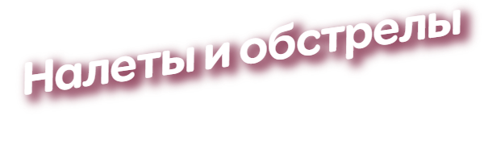

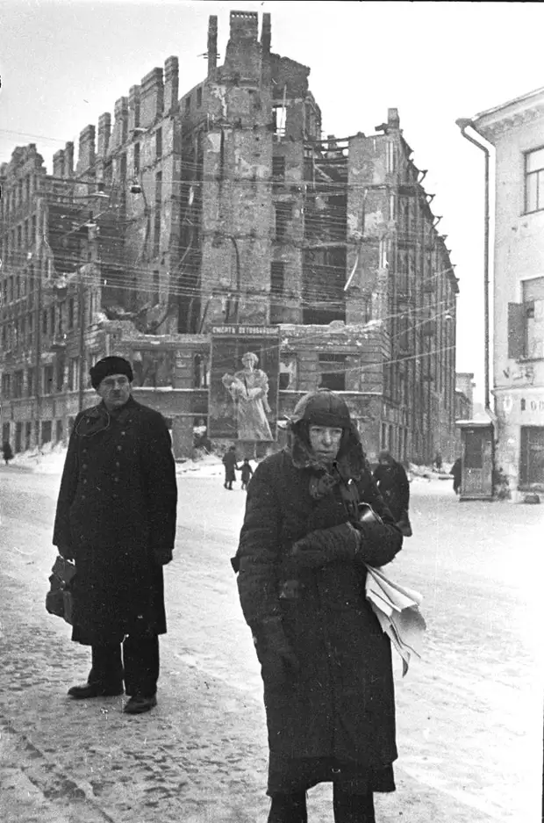 | 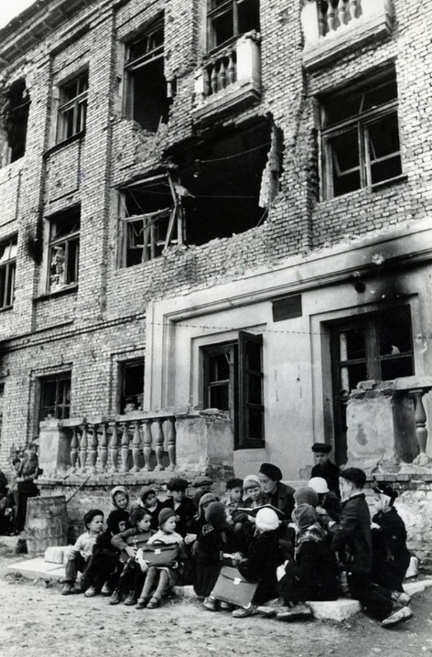 | 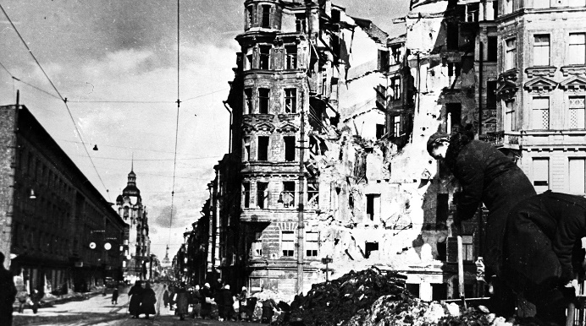  На улицах блокадного Ленинграда. Март 1943 г.
Жители блокадного Ленинграда на улице. На заднем плане на стене дома — плакат «Смерть детоубийцам».  Зима 1941—1942 г. | Учитель А.С. Дубровская со своими учениками около разрушенного здания школы. Ленинград, Фрунзенский район, 1942 г. | 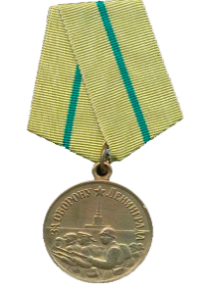  …Я говорю с тобой под свист снарядов,  угрюмым заревом озарена.  Я говорю с тобой из Ленинграда,  страна моя, печальная страна…  Ольга Берггольц

СПИСОК ИСПОЛЬЗОВАННЫХ ИСТОЧНИКОВ

- Российский государственный архив кинофотодокументов (РГАКФД). Арх. № ВФ-473.
- РГАКФД. Арх. № ВФ-481.
- РГАКФД. Арх. № ВФ-5810.
- РГАКФД. Арх. № ВФ-1123.
- Российская национальная библиотека. Коллекция «Ленинград в Великой Отечественной войне». Режим доступа: https://expositions.nlr.ru/ex_print/blockade_photos/collection.php
- МирТесен. Блокада Ленинграда. Часть 1. Режим доступа: https://sovsojuz.mirtesen.ru/blog/43093059212/Blokada-Leningrada,-ch.1
- РИА Новости. Историк: нацисты спланировали блокаду Ленинграда в мае 1941 года. Режим доступа: https://ria.ru/20200127/1563903769.html
- Мультимедиа Арт Музей, Москва. История России в фотографиях. Блокада Ленинграда. Режим доступа: https://russiainphoto.ru/exhibitions/1028/#3
- Военный альбом. Фотографии Второй мировой и Великой Отечественной войны (1939–1945). Фотографии в категории «Блокада Ленинграда». Режим доступа: https://waralbum.ru/photo/war/east/leningrad/blokada/

ПРИЛОЖЕНИЯ

Приложение 1
Согласие
участника Всероссийского онлайн-конкурса интерактивных фотоальбомов «Без срока давности» им. Е.А. Халдея
«___» _______________2024 г.
Я,____________________________________________________________________________,
(Ф.И.О. полностью)
документ удостоверяющий личность ___________серия_____________№______________________
(вид документа, удостоверяющего личность)
выдан_______________________________________________________________________________,
(дата выдачи, наименование органа, выдавшего документ)
зарегистрированный (ая) по адресу_______________________________________________________
_____________________________________________________________________________________
в соответствии с пунктом 4 статьи 9 Федерального закона от 27.07.2006
№ 152-ФЗ «О персональных данных» даю свое согласие Оператору, расположенному по адресу: 119435, г. Москва, ул. Малая Пироговская 1, стр.1, на автоматизированную,
а также без использования средств автоматизации обработку моих персональных данных, а именно:
1. Совершение действий, предусмотренных пунктом 3 статьи 3 Федерального закона от 27.07.2006 № 152-ФЗ «О персональных данных», а именно сбор, запись, систематизацию, накопление, хранение, уточнение (обновление, изменение), извлечение, использование, передачу (распространение, предоставление, доступ), обезличивание, блокирование, удаление, уничтожение в отношении следующих персональных данных:
фамилия, имя, отчество (при наличии);
пол;
дата рождения (год, месяц, год);
место рождения;
гражданство;
сведения о месте регистрации и месте проживания;
данные документов, удостоверяющих личность;
почтовый адрес с индексом;
название образовательной организации, в которой я обучаюсь / работаю, класс (курс) обучения;
электронная почта;
номер телефона (домашний, мобильный);
иная информация, относящаяся к моей личности;
фото- и видеоизображение.
2. Размещение в общедоступных источниках, в том числе
в информационно-телекоммуникационной сети «Интернет» следующих персональных данных:
фамилия, имя, отчество;
название образовательной организации, в которой я обучаюсь / работаю;
класс (курс) обучения;
иная информация, относящаяся к личности;
фото- и видеоизображение;
сведения, информация о ходе Конкурса и о его результатах.
Обработка и передача третьим лицам персональных данных осуществляется
в целях:
участия в Конкурсе;
организации, проведения и популяризации Конкурса;
обеспечения участия в Конкурсе и мероприятиях, связанных с награждением победителей Конкурса;
формирования статистических и аналитических отчётов по результатам Конкурса, подготовки информационных материалов;
создания базы данных участников Конкурса, размещения информации
об участниках Конкурса в информационно-телекоммуникационной сети «Интернет»;
обеспечения соблюдения законов и иных нормативных правовых актов Российской Федерации.
Настоящим я признаю и подтверждаю, что в случае необходимости предоставления персональных данных для достижения указанных выше целей третьим лицам (в том числе, но не ограничиваясь, Министерству просвещения Российской Федерации, и т. д.), а равно как при привлечении третьих лиц к оказанию услуг в моих интересах, Оператор вправе в необходимом объёме раскрывать для совершения вышеуказанных действий информацию обо мне лично (включая мои персональные данные) таким третьим лицам.
Настоящее согласие вступает в силу со дня его подписания и действует в течение неопределенного срока.
Я проинформирован(а), что Оператор гарантирует обработку моих персональных данных в соответствии с действующим законодательством РФ.
Я предупрежден(а) об ответственности за предоставление ложных сведений
и предъявление подложных документов.
Я проинформирован(а) о том, что в соответствии с ч. 2 ст. 9 Федерального закона от 27.07.2006 № 152-ФЗ «О персональных данных», я имею право отозвать настоящее согласие в любой момент посредством направления соответствующего письменного заявления в адрес Оператора по почте заказным письмом с уведомлением о вручении, либо вручения соответствующего письменного заявления лично под расписку уполномоченному представителю Оператора.
Я подтверждаю, что даю настоящее согласие, действуя по собственной воле,
в своих интересах и в интересах несовершеннолетнего.

«____» _____________ 2024 г. _______________ /_____________________________/
(дата заполнения) (личная подпись) (расшифровка подписи)

Приложение 2
Согласие
законного представителя участника Всероссийского онлайн-конкурса интерактивных фотоальбомов «Без срока давности» им. Е.А. Халдея

«___» _______________2024 г.
Я, _______________________________________________________________________, (Ф. И. О. полностью)
документ, удостоверяющий личность ____________, серия _________ № ______________
(вид документа, удостоверяющего личность)
выдан_____________________________________________________________________________________________________________________________________________________
(дата выдачи, наименование органа, выдавшего документ)
зарегистрированный (ая) по адресу:_______________________________________________
_____________________________________________________________________________,
действующий (-ая) от себя и от имени несовершеннолетнего ребенка (далее – несовершеннолетний),__________________________________________________________
(Ф.И.О несовершеннолетнего ребенка)
документ, удостоверяющий личность ребенка ____________, серия ______ № __________ выдан _______________________________________________________________________
(дата выдачи, наименование органа, выдавшего документ)
дата рождения ______________ , проживающего (-ей) по адресу:______________ _____________________________________________________________________________
в соответствии с пунктом 4 статьи 9 Федерального закона от 27 июля 2006 г. № 152-ФЗ «О персональных данных» даю свое согласие на обработку моих персональных данных и персональных данных несовершеннолетнего ребенка федеральному государственному бюджетному образовательному учреждению высшего образования «Московский педагогический государственный университет» (далее – Оператор), расположенному
по адресу: 119435, г. Москва, ул. Малая Пироговская, д. 1, стр. 1,
на автоматизированную, а также без использования средств автоматизации обработку данных, а именно:
1. совершение действий, предусмотренных пунктом 3
статьи 3 Федерального закона от 27 июля 2006 г. № 152-ФЗ «О персональных данных», а именно: сбор, запись, систематизацию, накопление, хранение, уточнение (обновление, изменение), извлечение, использование, передачу (распространение, предоставление, доступ), обезличивание, блокирование, удаление, уничтожение в отношении следующих персональных данных:
фамилия, имя, отчество;
пол;
дата рождения (год, месяц, день);
место рождения;
гражданство;
сведения о месте регистрации и месте проживания;
данные документов, удостоверяющих личность;
наименование образовательной организации, в которой обучается (работает) участник Конкурса;
класс (курс) обучения;
почтовый адрес с индексом;
электронная почта участника конкурса и (или) его родителей (законных представителей);
номер телефона участника конкурса и (или) его родителей (законных представителей);
иная информация, относящаяся к личности участника Конкурса;
фото- и видеоизображение;
видеоролик об исследовательском проекте;
2. размещение в общедоступных источниках, в том числе
в информационно-телекоммуникационной сети «Интернет», следующих персональных данных несовершеннолетнего:
фамилия, имя, отчество;
наименование образовательной организации, в которой обучается (работает) участник конкурса;
класс (курс) обучения;
иная информация, относящаяся к личности участника;
фото- и видеоизображение;
информация о ходе Конкурса и его результатах;
видеоролик об исследовательском проекте.
Обработка и передача третьим лицам моих персональных данных
и персональных данных несовершеннолетнего осуществляется в целях:
участия несовершеннолетнего в Конкурсе;
организации, проведения и популяризации Конкурса;
обеспечения участия несовершеннолетнего в мероприятиях, связанных с награждением финалистов, призеров и победителей Конкурса;
формирования статистических и аналитических отчетов
по результатам Конкурса, подготовки информационных материалов;
создания базы данных участников Конкурса, размещения информации
о его участниках в информационно-телекоммуникационной сети «Интернет»;
публикации конкурсных материалов;
использования видеоролика с исследовательским проектом;
обеспечения соблюдения законов и иных нормативных правовых актов Российской Федерации.
Настоящим я признаю и подтверждаю, что в случае необходимости предоставления персональных данных для достижения указанных выше целей третьим лицам (в том числе, но не ограничиваясь, Министерству просвещения Российской Федерации и т. д.), а равно при привлечении третьих лиц к оказанию услуг в интересах несовершеннолетнего ____________________ ___________________ (Ф. И. О.). Оператор вправе
в необходимом объеме раскрывать для совершения вышеуказанных действий информацию о несовершеннолетнем __________________________________ _________________ (Ф. И. О.) (включая персональные данные) таким третьим лицам.
Настоящее согласие вступает в силу со дня его подписания и действует в течение неопределенного срока.
Я проинформирован(-а), что Оператор гарантирует обработку моих персональных данных и персональных данных несовершеннолетнего обучающегося в соответствии с действующим законодательством Российской Федерации.
Я предупрежден(-а) об ответственности за предоставление ложных сведений и предъявление подложных документов.
Я проинформирован(-а) о том, что в соответствии с частью 2
статьи 9 Федерального закона от 27 июля 2006 г. № 152-ФЗ «О персональных данных» я имею право отозвать настоящее согласие в любой момент посредством направления соответствующего письменного заявления в адрес Оператора по почте заказным письмом с уведомлением о вручении, либо вручения соответствующего письменного заявления лично под расписку уполномоченному представителю Оператора.
Я подтверждаю, что даю настоящее согласие, действуя по собственной воле, в своих интересах и в интересах несовершеннолетнего обучающегося.

«____» _____________ 2024 г. _______________ /_____________________________/
(дата заполнения) (личная подпись) (расшифровка подписи)

Приложение 3

Лист экспертной оценки конкурсной работы участника Всероссийского онлайн-конкурса интерактивных фотоальбомов «Без срока давности» им. Е.А. Халдея

Ф.И.О. наставника
Ф.И.О. участников (полностью), класс (курс), (на) котором обучаются участники
Полное наименование образовательной организации
Номинация
Название интерактивного фотоальбома

№ п/п | Критерий | Баллы (от 0 до 3)
 |  | Член жюри 1 | Член жюри 2 | Член жюри 3
I. | Оригинальность авторского замысла
1.1. | Полнота материала, изложенного в пояснительной записки, его уместность
1.2. | Глубина эмоционально-психологического воздействия на зрителей
1.3. | Общедоступность изложения информации о проделанной работе
1.4. | Творческий подход к оформлению интерактивного фотоальбома, использование графических средств
II. | Корректность использования исторического, научного и другого материала
2.1. | Актуальность материалов, задействованных в интерактивном фотоальбоме
2.2. | Качество оформления подписей к фотоматериалам, списка использованных источников (при его наличии)
III. | Грамотность текста, представленного в интерактивном фотоальбоме
3.1. | Соблюдение языковых норм (грамматических, орфоэпических и др.)
3.2. | Адекватное использование научной терминологии
Итог:
Общий балл:
Комментарий (факультативно):

Члены Жюри__________________/___________________________________/
подпись расшифровка подписи

__________________/___________________________________/
подпись расшифровка подписи

__________________/___________________________________/
подпись расшифровка подписи

Приложение 4

Протокол экспертной оценки работ участников заключительного (федерального) этапа Всероссийского онлайн-конкурса интерактивных фотоальбомов «Без срока давности» им. Е.А. Халдея

Военные преступления нацистов и их пособников против советских граждан на оккупированных территориях Советского Союза в период Великой Отечественной войны 1941–1945 годов
Оценка  Ф.И.О.  наставника  (полностью) | член жюри № 1 | член жюри № 2 | член жюри № 3 | Особое мнение | Итог
Нацистские концентрационные лагеря – позорнейшее средство террора по отношению к населению оккупированных стран
Оценка  Ф.И.О.  наставника  (полностью) | член жюри № 1 | член жюри № 2 | член жюри № 3 | Особое мнение | Итог
Нацистские преступления против гражданской инфраструктуры в период Великой Отечественной войны 1941–1945 годов
Оценка  Ф.И.О.  наставника  (полностью) | член жюри № 1 | член жюри № 2 | член жюри № 3 | Особое мнение | Итог
Геноцид в XXI веке: преступления украинских неонацистов и их пособников
Оценка  Ф.И.О.  наставника  (полностью) | член жюри № 1 | член жюри № 2 | член жюри № 3 | Особое мнение | Итог
Места памяти о преступлениях нацистов и их пособников в XX и XXI веках
Оценка  Ф.И.О.  наставника  (полностью) | член жюри № 1 | член жюри № 2 | член жюри № 3 | Особое мнение | Итог
Без срока давности. Непокоренный Ленинград
Оценка  Ф.И.О.  наставника  (полностью) | член жюри № 1 | член жюри № 2 | член жюри № 3 | Особое мнение | Итог

Председатель Жюри______________/_________________________________/
подпись расшифровка подписи

Представитель Оператора __________________/________________________/
подпись расшифровка подписи
МП

Приложение 5
Рейтинговый список по итогам проведения заключительного (федерального) этапа Всероссийского онлайн-конкурса интерактивных фотоальбомов «Без срока давности» им. Е.А. Халдея

Ф.И.О.  Наставника участников проекта | Образовательная организация | Название интерактивного фотоальбома | Итоговый балл
Военные преступления нацистов и их пособников против советских граждан на оккупированных территориях Советского Союза в период Великой Отечественной войны 1941–1945 годов
Победители
Лауреаты
Нацистские концентрационные лагеря – позорнейшее средство террора по отношению к населению оккупированных стран
Победители
Лауреаты
Нацистские преступления против гражданской инфраструктуры в период Великой Отечественной войны 1941–1945 годов
Победители
Лауреаты
Геноцид в XXI веке: преступления украинских неонацистов и их пособников
Победители
Лауреаты
Места памяти о преступлениях нацистов и их пособников
в XX и XXI веках
Победители
Лауреаты
Без срока давности. Непокоренный Ленинград
Победители
Лауреаты

Председатель Жюри______________/_________________________________/
подпись расшифровка подписи
Представитель Оператора __________________/________________________/
подпись расшифровка подписи
МП

См., напр.: «Огонёк». 1942. № 3, 5, 9–10 и др.

